LED照明与塑料应用技术解析
据照明协会统计，中国2010年LED照明业的产值达到1200亿元，预计2015年可以达到5000亿元。
而LED灯具中用到大量的塑料制件，包括LED芯片的封装元件、LED光学透镜、光散射元件、高效散热元件、光反射和光漫射板等。
上述塑料制件的价值约占灯具总价值的10%以上，超过500亿元。
关于LED照明与塑料应用的技术，本文和大家一起探讨一下。
1、导热塑料代替传统的铝合金用于LED灯杯，具有质量轻、更安全、设计自由度高、大批量加工更容易、可选基础树脂多等优点，被业界寄予厚望，已有多个厂家推出针对这一应用的创新产品。
2、出光化学展出的用PPS导热材料制造的LED灯杯。
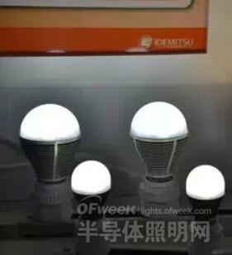
3、宝理塑料在CHINAPLAS上曾展出耐温LCP为原料制造的灯杯。据宝理工程塑料贸易(上海)有限公司董事总经理中村雅昭介绍，与其他材料比较，使用耐温LCP，灯杯更不易变色。
4、LED管罩（如同荧光灯管的灯罩）也是塑料应用的重要市场之一，主要以PC为主。
5、LED 芯片封装也是塑料应用的重要市场之一，CHINAPLAS上，多家注射机供应商展示了LED支架注射技术。
6、《CPRJ中国塑料橡胶》曾以“LED热火朝天，注塑工艺趋步跟进”为题，介绍了ENGEL、百塑、百科、丰铁针对LED应用的不同注塑解决方案。
7、SABIC IP塑料总裁兼首席执行官Charlie Crew介绍，针对LED应用重点展示了LED领域的最新技术成果——Lexan*LUX高扩散材料，该材料被中国元晖光电有限公司选用为其客户奧的亮照明国际有限公司（Optiled）生产LED照明设备。
8、LED散热片也是塑料应用的一个潜在市场。据沙伯基础创新塑料（SABICIP）介绍，立达信光电采用新款白色LNP Konduit复合材料为其2瓦的透明烛形LED灯泡和2瓦的透明圆形LED灯泡制造圆柱形散热片。该材料不仅具有优异的散热性，而且具有较低的热膨胀系 数。
9、据麦肯锡公司2011年度行业报告，LED照明的市场规模将在2020年增长至100亿美元，占整个市场的四分之三。
此外，从白炽灯和CFL系统向以LED为主的时代的转变，加剧了对整个照明行业价值和供应链的压力，要求更好地管理LED产热的挑战，而又不牺牲效率或 性能质量。（摘自SABIC在K2013上关于照明市场的新闻稿“SABIC的材料技术为电气和照明行业带来更长的使用寿命和更高的性能”）
10、SABIC与Fonckel合作，推出创新Fonckel One灯具。客户面临的主要挑战是要找到合适的材料，能够提供最好的机械性能、光漫射能力和成型性。
SABIC凭借其色彩创新中心的专业知识，确定聚碳酸酯品级的LEXAN？ FXD树脂可以提供正确的光漫射效应、激光焊接特性和耐冲击性，让整个照明概念发挥效果。这项技术帮助Fonckel制造出屡获大奖的灯具产品。
这款灯具使用Lumotion® 多点触控专利技术，让用户可以在大范围的角度和强度内，直接用手控制光束。
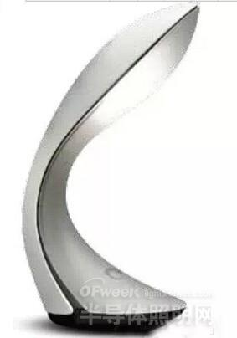
11、在欧司朗Superstar LED灯具的制造过程中，灯具的灯泡使用SABIC的LEXAN？ LUX-G树脂制造，这带来众多益处，包括显著提高热老化性能，以及通过更大的设计自由度和更多的颜色选择来增加美感。
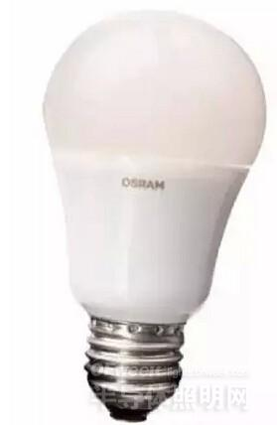
12、EMS的LED专用牌号 HT1 V-33X LED white 66861，33%玻纤增强PA6T/6l. 具有优异的光反射性，流动性，强度和刚度。适于制造薄壁LED灯反射壳体。
HT1V-33X UV white6861，在以上基础上，并进行了黄变优化，可用于制造期待减少黄变和更长使用寿命的LED灯反射壳体。
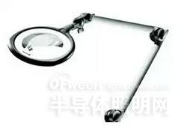
Waldmann “TEVISIO” LED放大镜灯
13、由于具有优异的热稳定性，瓦克化学的 LUMISIL？ LR 7600可用于氙灯和高性能LED等应用，这些灯在汽车前灯应用越来越多，而由于车灯长期使用环境温度极高。使用LUMISIL？ LR 7600制造的光学元件可以确保在任何交通条件下的优化照明。
14、高效导光条。街灯通常希望点亮整个街区，而不只是附近几米的区域。因此在灯罩上必须设计有特殊的细微结构，透明的PLEXIGLAS® 宝克力® LED系列产品能够极其精确地复制模具表面的精细结构以打造出所需产品。
15、包含EVONIK PLEXIGLAS® 导光条的LED高效面板灯
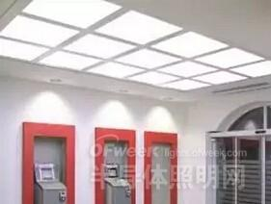
16、EVONIK PLEXIGLAS® LED 用于高效发光标识
17、EVONIK PLEXIGLAS® LED模塑料用于车内氛围灯。
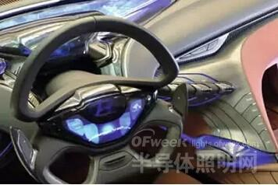
18、DSM的 Stanyl TC将优异的机械性能与热管理性能有机结合，同时提高了设计灵活性。可以减轻灯具重量，同时提升电安全性和生产效率。整体系统成本与铸铝比较降低30-40%。而生命周期分析表明，与传统的铸铝产品比较，CO2排放较铸铝加工低85%。
19、Mars Otomotiv选择普立万的Therma-Tech®导热聚合物代替汽车LED等用的金属散热材料。重量减轻30%，生产效率提高50%。单件成本降低20%。
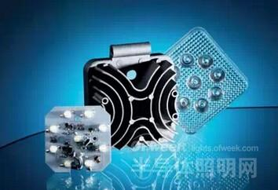
20、普立万的Therma-Tech™
Solutions 用于LED照明
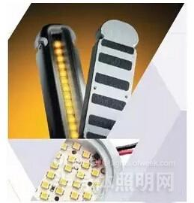
21、普立万的新型聚合物解决方案用于汽车LED照明
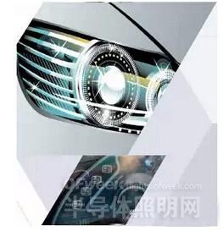
22、塞拉尼斯LCPVectra®E840i LDS 材料用于创新的OLED 照明元件，获2013MID工业奖。
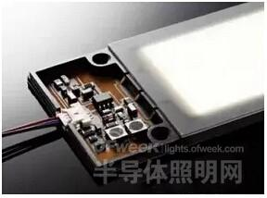
聚合物在LED照明的应用，一方面可以替代传统的金属材料，实现减重及更优异的设计灵活性，另一方面，新型塑料材料应用所能带来的全新的照明效果设计也是其他材料所不能及的。

